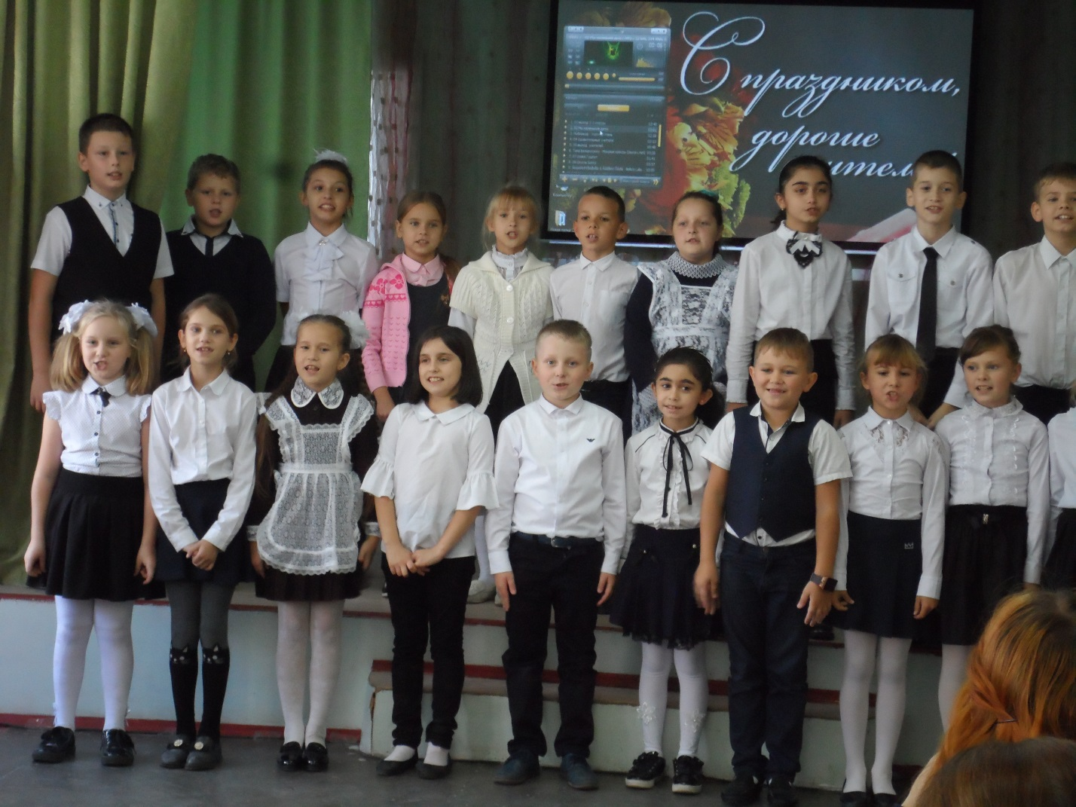
Праздничный концерт , посвященный Дню Учителя.

